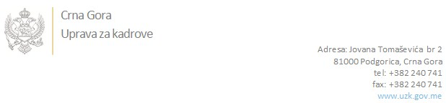

Br: 02-100/21-3010/29

Podgorica, 03. Februar 2022.godine

U skladu sa članom 47 Zakona o državnim službenicima i namještenicima ("Službeni list CG", br. 2/18, 34/19 i 08/21), a na osnovu Izvještaja o provjeri kandidata od 03.02.2022.godine Uprava za kadrove utvrdila je

**LISTU ZA IZBOR KANDIDATA**

Po javnom oglasu br. 02-100/21-3010/3, objavljenom dana 10.11.2021. godine, za potrebe **Ministarstva prosvjete, nauke, kulture i sporta**, za radna mjesta:

**1. Viša savjetnica III - u Kancelariji za UNESCO, mjesto rada Cetinje** - Izvršilaca: 1, na neodređeno vrijeme, VII1 nivo kvalifikacije obrazovanja, Fakultet iz oblasti društvenih nauka ili fakultet iz oblasti humanističkih nauka:

* **ZORKA POPOVIĆ - ostvareni broj bodova 14.37**

**2. Samostalna savjetnica III - za auto škole - u Direkciji za cjeloživotno obrazovanje, Direktorat za opšte srednje obrazovanje, stručno obrazovanje i cjeloživotno obrazovanje** - Izvršilaca: 1, na neodređeno vrijeme, VII1 nivo kvalifikacije obrazovanja, Fakultet iz oblasti društvenih nauka ili tehničko - tehnoloških nauka:

* **ZORKA POPOVIĆ - ostvareni broj bodova 13.55**

Odluka o izboru kandidata donosi se u skladu sa članom 48 Zakona o državnim službenicima i namještenicima ("Službeni list CG", br. 2/18, 34/19 i 08/21), i dostavlja Upravi za kadrove najkasnije u roku od deset dana od dana prijema liste za izbor kandidata.

**mr Jovana Nišavić**

**DIREKTORICA**

Dostavljeno:

- Ministarstvu prosvjete, nauke, kulture i sporta

- a/a